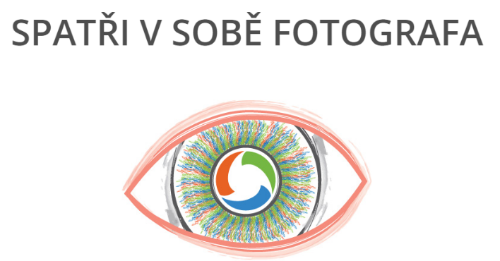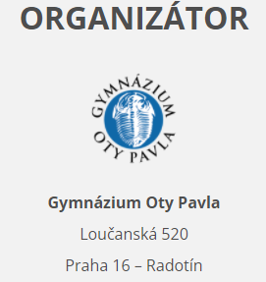
PHOTOBASE je nejrozsáhlejší odborný vzdělávací projekt v oblasti digitální fotografie a informačních technologií pro studenty středních škol a žáky 2. stupně základní škol celé České republiky.
V letošním roce 2021/2022 se sešlo opět neuvěřitelných 1 722 fotografií (628 ZŠ a 1094 SŠ) od nadaných fotografů ze základních a středních škol. Letošního ročníku se účastnilo
550 studentů ze 48 škol celé České republiky.
Výstava nejlepších fotografií 10. ročníku soutěže PHOTOCONTEST probíhá
od 23. do 31. 3. 2022 denně (kromě pondělí) od 10 do 18 hod., Novoměstská radnice,
Karlovo nám. 1/23, Praha 2.
RNDr. Jana Hrkalová, ředitelka soutěže
Z naší školy fotky poslali: bohužel ani jedna se letos nedostala do finále.
Roman Watzinger, DL2 Vojta Tesař , D1D

Kategorie I. OKNA a DVEŘE: celkem posláno 361 fotografií
Kategorie II. VODY kolem VÁS: celkem posláno 313 fotografií
Kategorie III. SVĚTLO a STÍN: celkem posláno 422 fotografií

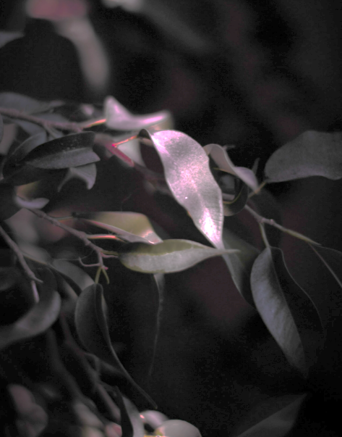 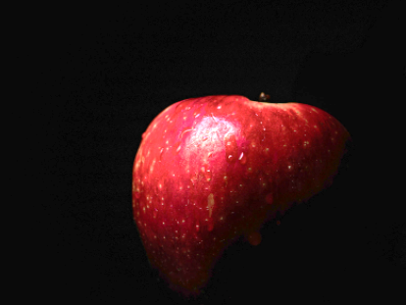 Roman Watzinger
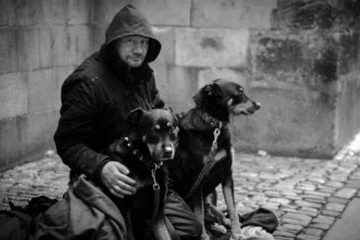
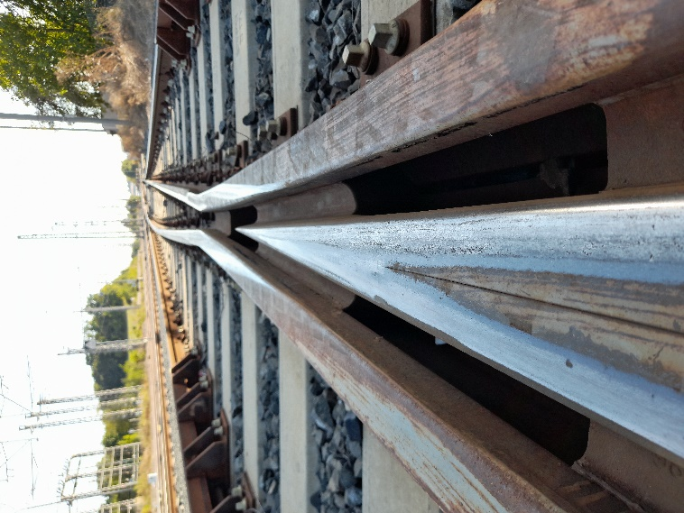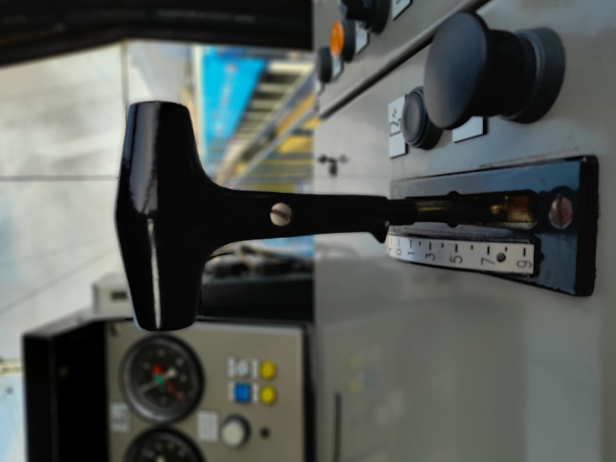
Vojta Tesař

